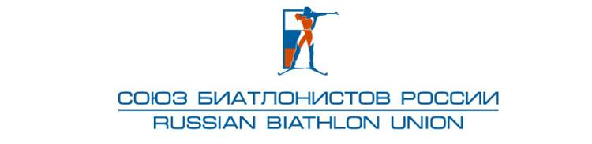
«УТВЕРЖДЕНО»
Правлением ООО ФБ «Союз биатлонистов России» (СБР)
(протокол № 10-16 от 25.10.2016 г.)

«ИЗМЕНЕНО»
Правлением ООО ФБ «Союз биатлонистов России» (СБР)
(протокол № 01-17 от 31.01.2017 г.)

Критерии отбора в спортивную сборную команду России по биатлону для участия в Первенстве мира среди юниоров в г. Осрбли (Словакия) с 20.02.2017 по 01.03.2017г.

К участию в Первенстве мира допускается не более 5 юниоров и 5 юниорок.

Этап отбора:
Всероссийское соревнование среди юниоров и юниорок, 09.02.2017 – 15.02.2017 г. Остров (Псковская обл.): и/гонка, спринт, спринт.
Очки начисляются с 1 по 6 место (1 место – 7 очков, 2 место – 5 очков, 3 место – 4 очка, 4 место – 3 очка, 5 место – 2 очка, 6 место – 1 очко).

В зачет идут 3 дистанции (и/гонка, спринт, спринт,)

Победители и призеры Первенства Европы 2017г. в индивидуальных дисциплинах автоматически включаются в состав команды для участия в Первенстве мира 2017г.

При одинаковом количестве очков предпочтение отдаётся спортсмену, имеющему наиболее высокое место на последней дистанции отборочных соревнований.

Состав команды: 5 юниоров, 5 юниорок.
В состав команды включаются 4 юниора и 4 юниорки по итогам отборочного соревнования в г. Острове и Первенства Европы в Нове-Место (Чехия); спортсмены (1 юниор и 1 юниорка) – по решению главного тренера и тренеров юниорской спортивной сборной команды, с учётом их подготовки и участия в соревнованиях.

